Caracas, 14 de abril del 2026
GLPI144 Migración de cliente domiciliación mismo banco

En relación a la incidencia planteada en cuanto al proceso de migración de Domiciliación Mismo banco donde no se puede generar la migración, notamos que los logs enviados reflejan que el servicio no existe, como se muestra en la siguiente gráfica. La cual muestra el log del frontend:
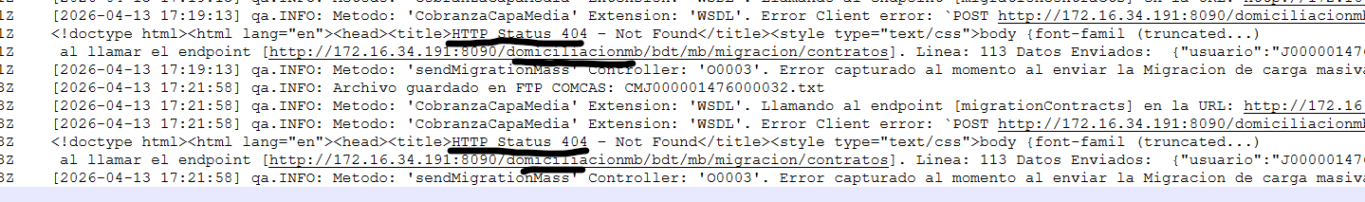

Al revisar el log de capa media se nota dos cosas importantes:
- En primera instancia, el log refleja que el servicio que se levanta es el de cobranza.
- Aparentemente el .war que se despliega parece no ser la última versión, puesto que, debido al fin de dividir la capa media de Cobranza con Debito inmediato, se generó un nuevo servicio llamado “domiciliacionmb” y el despliegue aun señala “cobranza”.
La siguiente imagen muestra lo señalado anteriormente:

Por último, consideramos que la problemática es presentada porque el “property” utilizado para el despliegue, parece ser el de cobranza y no el de “domiciliacionmb” como se puede notar en la gráfica siguiente, que intenta levantar el servicio de “domiciliacionmb” pero busca los elementos en “cobranza”
